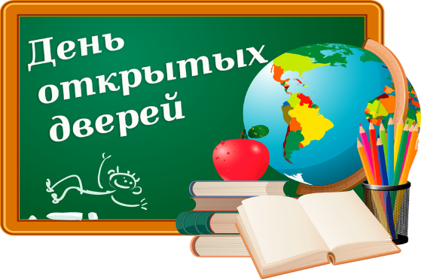

***План проведения Дня открытых дверей***

***08.02.2025 года***

***(Целевая аудитория – родители (законные представители) обучающихся ГБОУ гимназии №406)***

|  |  |  |
| --- | --- | --- |
| **Мероприятие** | **Место и время проведения** | **Ответственные** |
| Консультации для родителей будущих первоклассников:  -прием в первый  класс в 2025-2026 учебном году;  - организация воспитательного процесса в начальной школе. | 10.00 – 11.30  кабинет 204  ул. Церковная16 | Трипольникова Н. В., заместитель директора по УВР  Шульга Е.В., педагог-организатор |
| Знакомство с материально-техническими условиями для обучающихся 1-х классов - экскурсия по зданию гимназии | 11.30 – 12.00  ул. Церковная 16 | Трипольникова Н. В., заместитель директора по УВР  Шульга Е.В., педагог-организатор |
| Консультации для родителей обучающихся 1 – 4 классов | 11.00 – 13.00  классные кабинеты  ул. Церковная 16 | Классные руководители |
| Консультации педагогов предметников: английского языка, физической культуры, музыки | 10.30 – 13.00  кабинеты №215  кабинет №313  кабинет №103  кабинет №205  ул. Церковная 16 | Федорова Л. Ю.  Морозова Н. Н.  Артюшкина Н. Б.  Неборская Н.Н. |
| Совет родителей «Результаты деятельности организации за 2024 г.»  Посещение объектов инфраструктуры гимназии. | 10.00  Актовый зал  Леонтьевская 10 | Штерн В.В., директор |
| Общее собрание представителей родительской общественности воспитанников хореографического ансамбля «Лукоморье» | 11.30  Актовый зал  Леонтьевская 10 | Уваричева Н.Ю, руководитель хореографического ансамбля «Лукоморье» |
| Индивидуальные консультации для родителей выпускников 9,11 классов | 10.30-12.00  кабинет № 210  Леонтьевская 10 | Бычкова И.Ю., заместитель директора по УВР |
| Индивидуальные консультации по вопросам:  -регистрация на портале «Петербургское образование. Электронный дневник»,  -регистрация и работа на платформе «Сферум» | 10.30-12.00  кабинет № 209  кабинет № 307  Леонтьевская 10 | Бедарева Н.С., заместитель директора по УВР  Попов П.П., заместитель директора по УВР |